Day20笔记

课程内容
- 字节流剩余内容
- 字符流
- 递归

字节流剩余内容

高效缓冲流
- 使用原因：
使用字节流拷贝的过程中，发现速度太慢，考虑使用小数组进行效率的提升，对拷贝的过程了解太多，涉及到了提升效率底层的一些操作，比较复杂
希望有一个类型，可以直接帮助我们提升拷贝的效率
就是高效字节缓冲流
- 使用方式：
将原有的，普通的字节流，使用高效缓冲流进行加强和包装，形成高效缓冲流
- 高效缓冲流的获取：BufferedInputStream和BufferedOutputStream
1、BufferedInputStream(InputStream is)
将一个普通的字节输入流，进行加强，形成一个高效缓冲字节输入流
2、BufferedOutputStream(OutputStream os)
将一个普通的字节输出流，进行加强，形成一个高效缓冲字节输出流
- 使用：
由于加强之前和加强之后，都同属于一个顶层父类，仍然可以使用父类中定义的方法，所以不需要调用子类特有的功能
仍然像加强之前的使用方式一样，继续调用原有方法即可，效率可以提升
代码示例
package com.ujiuye.demos;

import java.io.BufferedInputStream;
import java.io.BufferedOutputStream;
import java.io.FileInputStream;
import java.io.FileOutputStream;
import java.io.IOException;

public class Demo01_高效字节缓冲流 {

public static void main(String[] args) throws IOException {
long start = System.currentTimeMillis();
//准备普通的字节流
FileInputStream fis = new FileInputStream("a.wmv");
FileOutputStream fos = new FileOutputStream("a_copy.wmv");

//加强
BufferedInputStream bis = new BufferedInputStream(fis);
BufferedOutputStream bos = new BufferedOutputStream(fos);

int b;
while ((b = bis.read()) != -1) {
bos.write(~b);
}
bis.close();
bos.close();
long end = System.currentTimeMillis();
System.out.println(end - start);
}
}

高效原理
- 高效缓冲输入流：BufferedInputStream
在这个类型中，维护了一个私有的成员变量，私有成员变量是一个字节数组，就是缓冲区。当调用read()方法想读取一个字节时，BufferedInputStream并非只从磁盘中读取了一个字节，而是一下读取了8192个字节到缓冲区数组中，将数组中的一个字节，返回给调用者。当再次调用read方法时，不需要再次去磁盘中读取信息了，直接从缓冲区数组中拿出第二个字节即可。如果8192个字节全部被读取，第8193个字节，就只能再次到磁盘中读取下一个8192个字节。
一次性读取了很多字节到缓冲区数组，减少了和磁盘交互的次数，提升了效率
- 高效缓冲输出流：BufferedOutputStream
在这个类型中，也维护了一个私有的成员变量，也是一个字节数组，大小为8192个字节，也是缓冲区。write(int b)执行时，不会将b字节直接写出到磁盘中，而是将该字节缓存到缓冲区数组中，不断循环之后，缓冲区的8192个存储空间就会被各种字节占满，缓冲区满之后，才一次性将缓冲区中的所有字节，一起刷新到磁盘中
一次刷新了很多的字节到目标文件，减少了和磁盘交互的次数，提升了效率
如果缓冲区没满，关流也可以将缓冲区中的数据，刷新到目标文件去

close、flush方法的比较
- close：
关闭流对象，关流之后，才能让其他的程序操作该文件
对于有缓冲区的输出流对象的close方法，默认包含了一个刷新缓冲区的功能
刷新：只是针对有缓冲区的输出流对象，将缓冲区的内容，同步到磁盘的过程
- flush：
刷新：将缓冲输出流的缓冲区内容，刷新到目标文件中
- 区别：
刷新之后，流可以继续使用
关流之后，流不能继续使用了
代码示例
package com.ujiuye.demos;

import java.io.BufferedInputStream;
import java.io.BufferedOutputStream;
import java.io.FileInputStream;
import java.io.FileOutputStream;
import java.io.IOException;

public class Demo02_close和flush的比较 {
public static void main(String[] args) throws IOException {
BufferedInputStream bis
= new BufferedInputStream(new FileInputStream("a.txt"));
BufferedOutputStream bos
= new BufferedOutputStream(new FileOutputStream("a_copy.txt"));
int b;
while ((b = bis.read()) != -1) {
bos.write(b);
bos.flush();
}
bis.close();
}
}

字符流

字节流处理字符的问题
- 字节流写出字符：
比较麻烦，需要先转成字节数组，再写出
- 字节流读取字符：
1、一次读取一个字节，碰到汉字，就无法读取到完整的字符信息，会出现乱码
2、一次读取两个字节，转成汉字，碰到了英文，就会将读取到的信息打乱，也会出现乱码

字节流读取字符问题的解决思路
- 问题：
每次不知道应该读取几个字节，可以形成一个完整的字符信息，所以创建多大的数组，都有可能读取到不完整的字符
- 解决：
根据字符的特点，让程序动态的决定，到底每次应该读取几个字节，形成一个完整的字符
- 步骤：
1、先读取一个字节出来，对该字节做判断
2、如果该字节是正数，说明读取到的字节是英文字符，一个字节就终止，直接转成字符信息
3、如果该字节是负数，说明读取到的字节是中文字符的第一个字节，需要再次读取一个字节，将两个字节形成一个完整的信息，再查询码表，解码形成一个中文字符
4、以上步骤太过复杂，并且所有读取字符的人都需要这些方法，所以这些方法被封装到了专门的类型中：字符流
代码示例
package com.ujiuye.demos;

import java.io.FileInputStream;
import java.io.FileNotFoundException;
import java.io.FileOutputStream;
import java.io.IOException;
import java.util.Arrays;

public class Demo03_字节流处理字符的问题 {

public static void main(String[] args) throws IOException {
System.out.println(Arrays.toString("你".getBytes()));
System.out.println(Arrays.toString("好".getBytes()));
System.out.println(Arrays.toString("呵".getBytes()));
}

private static void test3_字节流读取汉字一次读两个字节() throws FileNotFoundException, IOException {
FileInputStream fis = new FileInputStream("test.txt");
byte[] arr = new byte[2];
int len;
while((len = fis.read(arr)) != -1) {
System.out.println(new String(arr, 0, len));
}
fis.close();
}

private static void test2_字节流读取汉字一次读取一个字节() throws FileNotFoundException, IOException {
//将test.txt中的中文字符，读取出来，打印在控制台上
FileInputStream fis = new FileInputStream("test.txt");
int b;
while((b = fis.read()) != -1) {
System.out.println((char)b);
}
fis.close();
}

private static void test1_字节流写出字符() throws FileNotFoundException, IOException {
//字节流写出字符
String str = "你好你好";

FileOutputStream fos = new FileOutputStream("test.txt");
fos.write(str.getBytes());
fos.close();
}
}

字符流概述
- 用于读取字符信息的流对象
- 字符信息：可以看到的用于表示信息的各种符号、文字
- 字符流特点：
可以根据当前使用的编码表，动态的决定每次读取多少字节信息，转成一个完整的字符信息
可以直接读取一个完整的字符信息出来；可以直接将接收到的字符信息写出到目标文件
- 顶层抽象父类：
Reader
字符输入流
Writer
字符输出流

Reader
- 字符输入流的顶层抽象父类
- 成员方法：
int read()
从源文件中，读取一个字符信息
返回值表示读取到的字符信息本身，如果是-1表示到达文件末尾
int read(char[] chs)
从源文件中，读取一堆字符信息到指定参数的数组中
返回值表示本次读取到的有效字符的个数，如果是-1表示没有读取到任何数据

FileReader
- Reader是一个抽象父类，根据不同的读取设备，有不同的实现类型，其中读取本地文件的字符输入流，就是FileReader
- 构造方法：
FileReader(String path)
FileReader(File f)
将一个路径封装成一个字符流对象
代码示例
package com.ujiuye.demos;

import java.io.FileReader;
import java.io.IOException;

public class Demo04_FileReader {

public static void main(String[] args) throws IOException {
FileReader fr = new FileReader("test.txt");
int c;
while ((c = fr.read()) != -1) {
System.out.println((char)c);
}
fr.close();
}
}

Writer
- 字符输出流的顶层抽象父类
- 成员方法：
write(int c)
将一个字符信息写出到目标文件
write(char[] chs)
将一个字符数组的所有内容写出到目标文件
write(char[] chs, int offset, int len)
将一个字符数组的一部分内容写出到目标文件
从offset索引开始一共len个
write(String str)
将一个字符串写出到目标文件中
write(String str, int offset, int len)
将一个字符串的一部分写出到目标文件

FileWriter
- Writer是一个抽象父类，根据输出的设备不同，有不同的具体子类，其中FileWriter将数据写出到磁盘文件中的一个实现类
- 构造方法：
FileWriter(String path)
FileWriter(File f)
如果源文件存在，则将源文件内容先清空
如果源文件不存在，则自动创建该文件

FileWriter(String path, boolean append)
FileWriter(File f, boolean append)
如果第二个参数传入的是true，则在源文件存在的情况下，在末尾追加
代码示例
package com.ujiuye.demos;

import java.io.FileWriter;
import java.io.IOException;

public class Demo05_FileWriter {
public static void main(String[] args) throws IOException {
FileWriter fw = new FileWriter("test.txt", true);
fw.write("x大家好");
fw.close();
}
}

字符流的拷贝
- 使用字符输入流将字符信息读取到内存中
- 使用字符输出流将字符信息写出到目标文件中
代码示例
package com.ujiuye.demos;

import java.io.FileReader;
import java.io.FileWriter;
import java.io.IOException;

public class Demo06_字符流的拷贝 {
public static void main(String[] args) throws IOException {
long start = System.currentTimeMillis();

FileReader fr = new FileReader("char.txt");
FileWriter fw = new FileWriter("char_copy.txt");

int c;
while ((c = fr.read()) != -1) {
fw.write(c);
}
fr.close();
fw.close();

long end = System.currentTimeMillis();

System.out.println(end - start);
}
}

字符流拷贝高效原因
- 在FileWriter中，内置了一个缓冲区数组，提升了效率
- 图示：
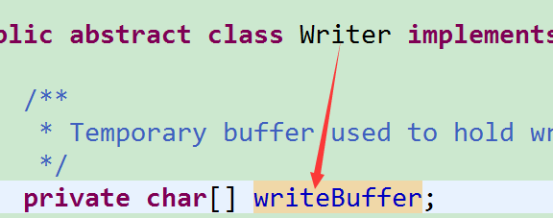
代码示例
package com.ujiuye.demos;

import java.io.FileWriter;
import java.io.IOException;

public class Demo07_FileWriter高效原因 {
public static void main(String[] args) throws IOException {
FileWriter fw = new FileWriter("fw.txt");
fw.write("abcdefg");
fw.flush();
}
}

字符流使用场景
- 字符流拷贝的必要性：不需要使用字符流拷贝
- 字符流拷贝过程：
先读取字节信息到内存中，将字节信息转成字符信息
再将字符信息转回字节信息，将字节信息写出
- 中间做了相反的操作，浪费了时间
- 拷贝建议使用：字节流，不转换字节，也不生产字节，只是字节的搬运工
- 使用字符流：
1、单纯读取字符的时候，使用字符输入流流
2、单纯将字符信息写出到目标文件时，使用字符输出流
3、在读取字符，和写出字符之间，要对字符信息进行阅读和编辑，就业需要使用字符输入流和字符输出流
6、图示：
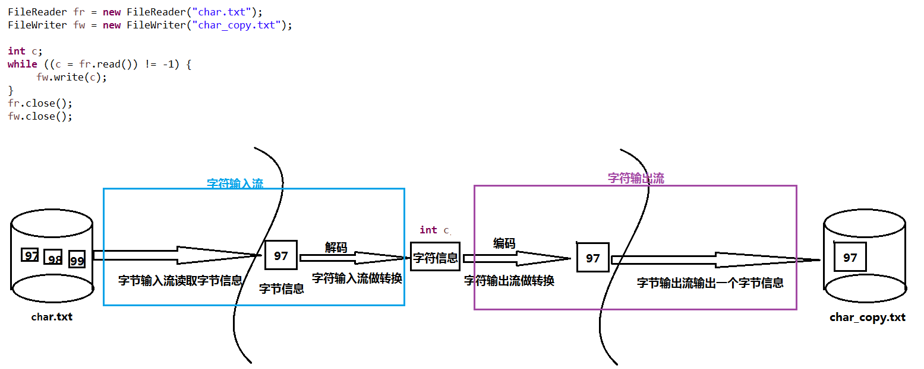

字符流拷贝非纯文本文件
- 结论：
不可以
- 原因：
读取非纯文本文件时，先读取字节信息到内存中，将字节信息查询GBK编码表，希望将读取到的字节信息，转成字符信息，可能出现读取到的字节信息，在GBK编码表中没有对应的字符，所以就使用英文的?来代替这个字符（这一步就已经篡改了原来的信息），再将?通过编码，转成字节信息，最终将?对应的字节信息，写出到了目标文件中
- 纯文本文件可以拷贝的原因：
因为从纯文本文件中读取的所有字节信息，都可以在编码表中找到对应的字符，不会对信息篡改
代码示例
package com.ujiuye.demos;

import java.io.FileReader;
import java.io.FileWriter;
import java.io.IOException;

public class Demo08_字符流拷贝非纯文本文件 {
public static void main(String[] args) throws IOException {
FileReader fr = new FileReader("a_copy.wmv");
FileWriter fw = new FileWriter("a_char.wmv");

int c;
while((c = fr.read()) != -1) {
fw.write(c);
}
fr.close();
fw.close();
}
}

字符流高效拷贝：小数组
- 使用Reader类中的：
int read(char[] arr)
将字符信息一次性读取到一个字符数组中
- 使用Writer类中的：
write(char[] arr, int offset, int len)
将字符数组中的一部分写出到目标文件中
- 缓冲区大小：
1024字符的整数倍
代码示例
package com.ujiuye.demos;

import java.io.FileReader;
import java.io.FileWriter;
import java.io.IOException;

public class Demo09_小数组字符流拷贝 {
public static void main(String[] args) throws IOException {
long start = System.currentTimeMillis();
FileReader fr = new FileReader("char.txt");
FileWriter fw = new FileWriter("char_smallArray.txt");

char[] chs = new char[1024 * 8];
int len;//本次读取到的有效字符的个数
while ((len = fr.read(chs)) != -1) {
fw.write(chs, 0, len);
}

fr.close();
fw.close();
long end = System.currentTimeMillis();
System.out.println(end - start);
}
}

高效缓冲字符流
- BufferedReader和BufferedWriter
- 使用：
使用构造方法，创建出对应的高效流对象，使用流对象时，和原来的字符流的方式相同，只不过是效率提升了
- 构造方法：
BufferedReader(Reader r)
加强任意Reader的子类对象
BufferedWriter(Writer)
加强任意Writer的子类对象
- 高效原理：
BufferedReader：一次读取了8192个字符到对象的缓冲区中，提升了效率
BufferedWriter：准备了一个8192个字符的缓冲区，每次字符写到缓冲区中，等缓冲区满，才刷新到磁盘中，提升了效率
代码示例
package com.ujiuye.demos;

import java.io.BufferedReader;
import java.io.BufferedWriter;
import java.io.FileReader;
import java.io.FileWriter;
import java.io.IOException;

public class Demo10_高效字符缓冲流 {
public static void main(String[] args) throws IOException {
long start = System.currentTimeMillis();

BufferedReader br = new BufferedReader(new FileReader("char.txt"));
BufferedWriter bw = new BufferedWriter(new FileWriter("char_buf.txt"));

int c;
while ((c = br.read()) != -1) {
bw.write(c);
}

br.close();
bw.close();

long end = System.currentTimeMillis();
System.out.println(end - start);
}
}

高效字符缓冲流中的特有方法
- BufferedReader中：
String readLine()
可以从源文件中，一次读取一行字符串出来
如果没有读取到任何字符串，则返回值为null
不可能读取到换行符，因为换行符是该方法读取结束的标记
- BufferedWriter中：
newLine()
在windows系统和linux系统中，换行符不一样
newLine方法就是一个跨平台的换行符，会自动根据当前系统，决定如何换行
代码示例
package com.ujiuye.demos;

import java.io.BufferedReader;
import java.io.BufferedWriter;
import java.io.FileReader;
import java.io.FileWriter;
import java.io.IOException;

public class Demo11_高效缓冲字符流的特有方法 {

public static void main(String[] args) throws IOException {
BufferedReader br = new BufferedReader(new FileReader("T.java"));
BufferedWriter bw = new BufferedWriter(new FileWriter("T_copy.java"));
String line;
while ((line = br.readLine()) != null) {
// System.out.println(line);
bw.write(line);
bw.newLine();
}
br.close();
bw.close();
}
}

递归

概述
- 递：传递、逐渐的、一个接一个；归：回到最简单最原始的状态
- 递归：将一个复杂的问题，一点一点逐渐的简化成最简单的问题，最简单的问题一旦解决，复杂问题就相当于解决了
- 特点：
有一种从大到小，从复杂到简单的一个变化过程
- 代码：
方法自己调用自己，解决的是一个比较复杂的问题。解决复杂问题的思路：假设稍微简单一点点的问题已经解决了，在这个基础上，解决复杂的问题的逻辑。
在解决复杂问题的过程中，总体的逻辑没有变化，而是在逐渐的减小解决问题的规模，最终会减小到问题特别容易解决，就不再使用递归也可以解决的时候，就不需要继续调用自己的方法了
- 代码设计上的特点：
1、自己调用自己。前提：需要单独定义一个方法；自己调用自己的过程中，参数或者调用者的规模在不断的减小
2、代码至少会有两个分支。第一个：自己调用自己，在调用的过程中，总体逻辑不变，参数在逐渐减小；第二个：自己不需要调用自己，不需要递归也能解决问题
3、在递归调用的过程中，一定是朝着不需要递归调用的方向和趋势在执行

练习
计算5的阶乘。5! = 5 * 4 * 3 * 2 * 1
5! = 5 * (4!)
代码示例
package com.ujiuye.demos;

public class Demo12_递归练习阶乘 {
public static void main(String[] args) {
System.out.println(jiecheng(99999999));
}

/**
* n的阶乘 = n * (n-1)阶乘
*/
public static int jiecheng(int n) {
if (n == 1) {
return 1;
} else {
return n * jiecheng(n-1);
}
}
}

递归调用的内存理解
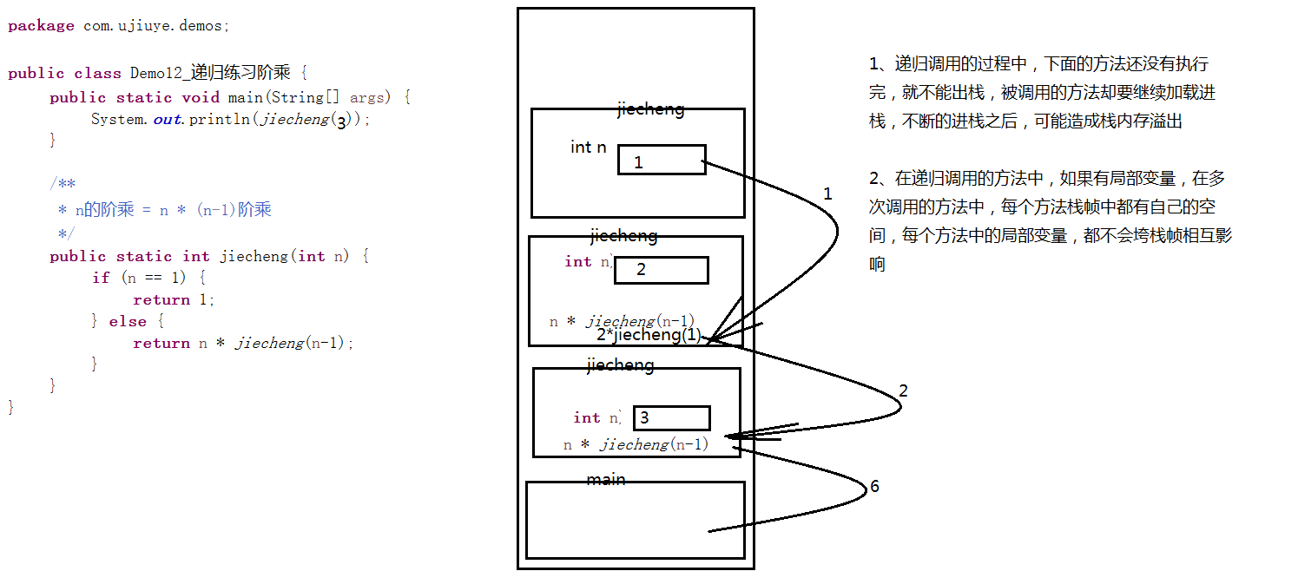

递归调用的注意事项
- 递归调用由于不断的方法进栈和出栈，效率较低（时间维度的效率）
- 由于栈内存空间比较小，如果要解决的问题的规模比较大，可能会进栈的方法太多，造成栈内存不够用，形成栈内存溢出：StackOverflowError
- 国外有个比较有名的网站：StackOverflow，专门用于给IT人士解决各种技术问题的
- 递归算法的评价：
1、好处：思路总体比较简单，假设小规模的问题已经解决
2、弊端：浪费时间浪费内存，不安全，服务端不敢轻易使用递归算法
3、替代：每一种递归调用的算法，都会有非递归的算法能够完成

练习1
有数列：1, 1, 2, 3, 5, 8, 13, 21, 34, 55
定义一个方法，可以计算第n个斐波那契数
代码示例
package com.ujiuye.demos;

public class Demo13_斐波那契数 {
public static void main(String[] args) {
System.out.println(fibo(50));
}

/**
* 有数列：1, 1, 2, 3, 5, 8, 13, 21, 34, 55
定义一个方法，可以计算第n个斐波那契数
*/
public static int fibo(int n) {
if (n <= 0) {
return 0;
} else if (n == 1 || n== 2) {
return 1;
} else {
return fibo(n-1) + fibo(n-2);
}
}
}

练习2
键盘录入一个文件夹路径
将该文件夹下所有的文件名称打印出来（包含子文件夹中的内容）
代码示例
package com.ujiuye.demos;

import java.io.File;
import java.util.Scanner;

public class Demo14_递归遍历文件夹 {
/**
* 键盘录入一个文件夹路径
将该文件夹下所有的文件名称打印出来（包含子文件夹中的内容）
*/
public static void main(String[] args) {
File dir = getDir();
printDir(dir);
}

public static void printDir(File dir) {
//获取当前文件夹下所有的文件和文件夹File对象
File[] subFiles = dir.listFiles();
//判断当前文件夹是否有访问权限
if (subFiles != null) {
//将该文件夹下的所有File对象一一遍历
for (File file : subFiles) {
if (file.isFile()) {//判断是否是文件，如果是文件
//使用系统提供的方法，打印名称
System.out.println(file.getAbsolutePath());
} else {//如果不是文件，就是文件夹
//说明file是一个文件夹，将该文件夹下的所有内容打印
//使用递归的方式，调用自己定义的方法，打印文件夹的所有内容
printDir(file);
}
}
}
}

public static File getDir() {
Scanner sc = new Scanner(System.in);
while (true) {
System.out.println("请录入一个文件夹路径");
String line = sc.nextLine();
File dir = new File(line);
if (dir.isDirectory()) {
return dir;
} else {
System.out.println("录入非法，请重来");
}
}
}
}

